第一步：通过REG007查询出该QQ邮箱注册过的网站，通过这些网站的忘记密码功能能查询他的手机号码，可以得知其手机号是哪三位开头，哪两位结尾（备注REG注册需要九块钱）

第二步：通过百度百科查询这三位开头的手机号是哪个服务的，例如移动还是联通、电信号段

第三步：通过手机号生成器生成坐标为某个城市的所有这三位开头号段的手机号，然后导出文本并清除不是那两位结尾的手机号

第四步：通过阿里云市场购买的空号检测API清除掉流量卡，空号，沉默号，停机号

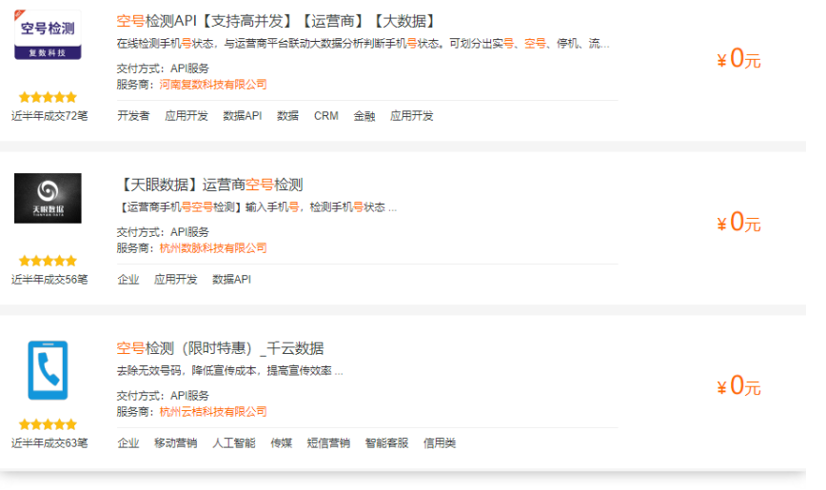

第五步：到目前为止的手机号整理到excel标表格中，导出.csv格式的文件，接着登录QQ同步助手网页版，批量导入刷选出来的手机号（备注这个需要开个会员 15块一个月）

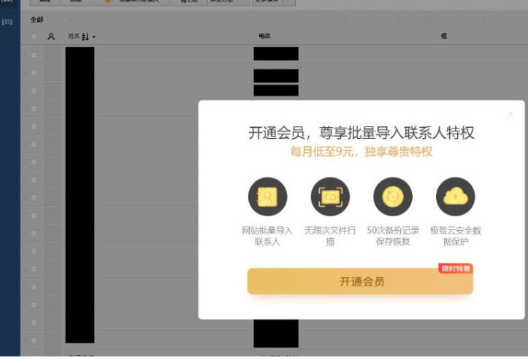

第六步：登录QQ号，打开查找通讯录好友，通过查找旁边的已加好友的状态+头像来进行查找对比，最终获得到他的真实手机号。

条件跟前提：

第一：对方这个号（手机号，QQ号）经常用，是个实号

第二：这个号在一些大型网站上注册过信息，如爱奇艺，百科等等

第三：对方需要是你的QQ好友

条件一般普通人都满足

备注：170开头的手机号没有经过实名认证，是虚拟运营商的号码